https://youtu.be/BBT5lm4xpiY - лекција са тв Храм

ПОРОДИЦА - ЗАЈЕДНИЦА ЉУБАВИ

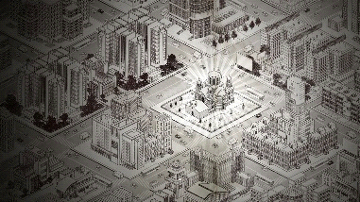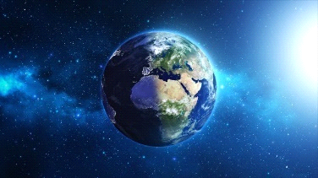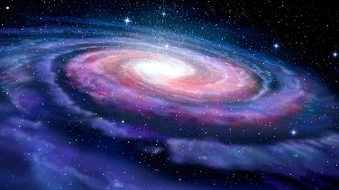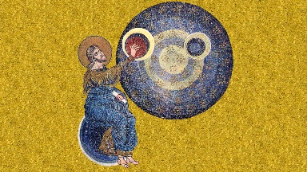
Бог је створио свет као једно велико царство. То царство чине безбројна мања царства - мали светови. Пре свега то су велики скупови звезда - галаксије. Затим, сунчеви системи са звездама и планетама које круже око њих. Наша планета је такође једно чудесно царство које чине безбројна мала царства. Та царства су државе, градови и села у којима је свака улица, кућа или зграда неки нови јединствени свет. У том свету се опет иза сваког прозора налази један још мањи свет. Човеково мало царство.
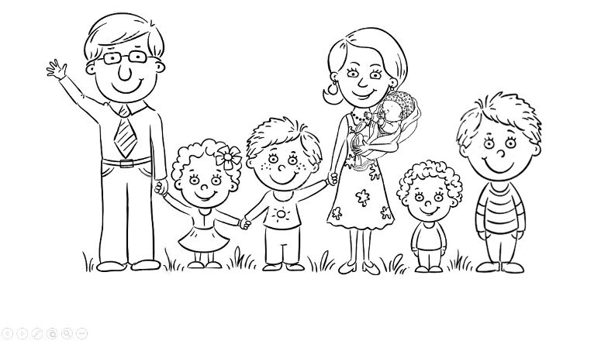То царство се зове породица. Њу чине родитељи и деца, али понекад и баке и деке, тетке и тече, ујаци и ујне, стричеви и стрине итд. Породица настаје захваљујући стваралачком дару који је Бог даровао човеку. Тим даром људи стварају и разна друга чудесна дела. Међутим, најважнији човеков задатак је да својим стваралачким даром ствара заједнице са другима.
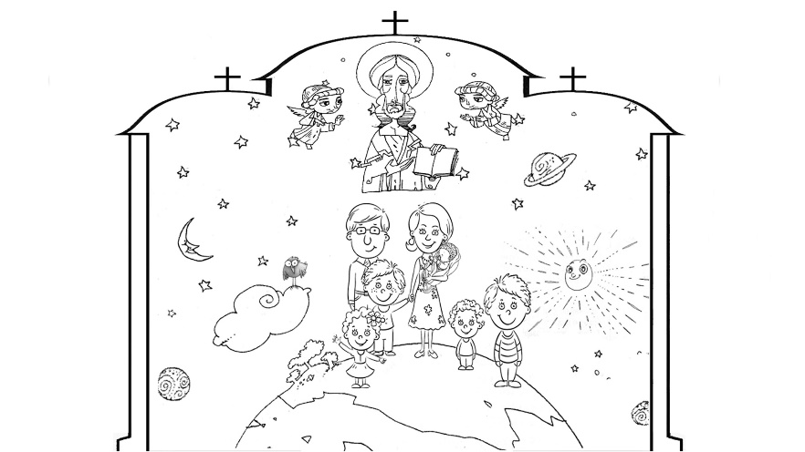
Замислите како би било да je човек сасвим сам. Слично Богу, човек може постојати само у заједници. Стваралачка сила која ствара заједницу је љубав. Захваљујући тој сили настаје породица - заједница љубави. Она је човеков мали свет, његово мало царство. Што је породица већа то је и свет њених чланова богатији и лепши.

Да би човеково мало царство било вечно потребно је да постане део Божјег Царства – Божје породице. Та породица се зове Црква. Свако ко то жели може постати њен члан. Потребно је само искрено волети Бога. Тада Бог постаје део човековог света, али и човеков свет постаје део бескрајног Божјег света. Породица постаје мало Божје Царство - заједница вечне љубави.
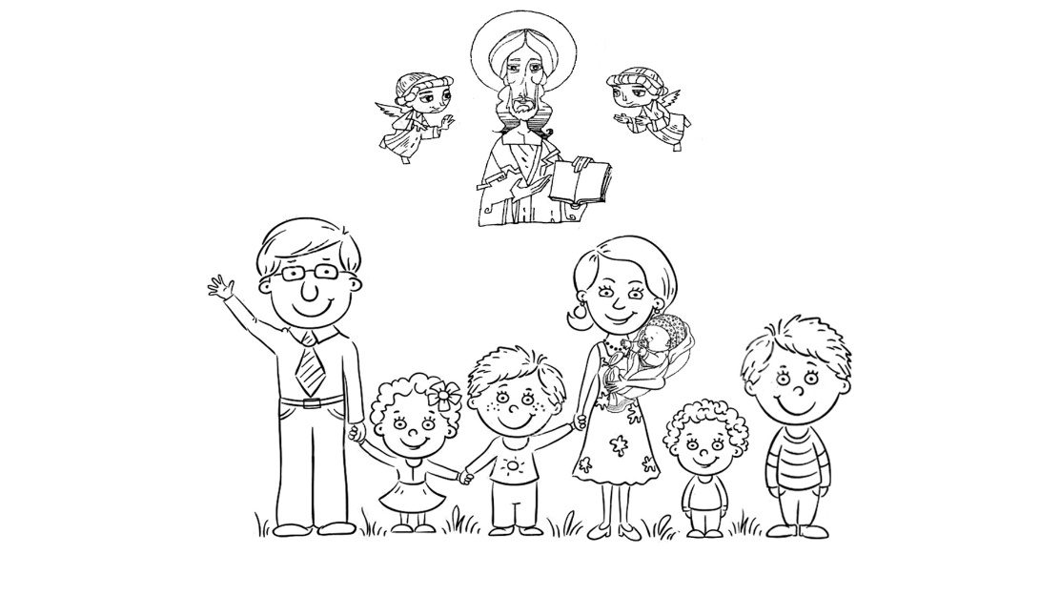Ту љубав породица шири на куће, зграде и улице, села, градове, државе, на читаву нашу планету, сунчев систем, галаксију... Заправо, та љубав се шири на читав створени свет који тако постаје једна вечна заједница љубави - вечно Божје Царство.

